УПРАВЛЕНИЕ ОБРАЗОВАНИЯ АДМИНИСТРАЦИИ
МУНИЦИПАЛЬНОГО РАЙОНА ИМЕНИ ЛАЗО
ХАБАРОВСКОГО КРАЯ
(Управление образования)

ПРИКАЗ

30.10.2014 № 739
р.п. Переяславка

О проведении муниципального этапа
всероссийской олимпиады школьников

В соответствии с приказом Министерства образования и науки Российской Федерации от 18.11.2013 г. № 1252 «Об утверждении Порядка проведения всероссийской олимпиады школьников», письмом министерства образования и науки Хабаровского края от 25 сентября 2014 года № 02.1-14-10582 «О сроках проведении муниципального этапа всероссийской олимпиады школьников в 2014/2015 учебном году»
ПРИКАЗЫВАЮ:
1. Организовать проведение муниципального этапа всероссийской олимпиады школьников в 2014-2015 учебном году в сроки с 10 ноября 2014 года по 13 декабря 2014 года согласно приложению 1.
2. Утвердить прилагаемые:
2.1. Состав и порядок работы жюри по предметам.
2.2. Состав оргкомитета по проведению муниципального этапа всероссийской олимпиады школьников.
2.3. Требования к организации и проведению муниципального этапа олимпиады по каждому общеобразовательному предмету.
2.4. Количество баллов по каждому общеобразовательному предмету и классу, необходимое для участия на муниципальном этапе олимпиады.
2.5. Образцы поощрительных грамот победителям и призёрам муниципального этапа олимпиады.
2.6. Смету расходов на проведение муниципального этапа всероссийской олимпиады школьников.
3. Определить пунктами проведения муниципального этапа всероссийской олимпиады школьников: МБОУ СОШ №1 р.п. Переяславка, МБОУ СОШ № 3 р.п. Хор.
4. Определить квоту победителей и призеров муниципального этапа олимпиады – не более 25 % от общего количества участников возрастной группы по каждому общеобразовательному предмету.
5. Организовать размещение результатов муниципального этапа олимпиады по каждому общеобразовательному предмету (протоколы жюри муниципального этапа олимпиады с указанием рейтинга победителей и призеров) в информационно-телекоммуникационной сети «Интернет» на официальном сайте Управления образования администрации муниципального района имени Лазо http://obrlazo.khb.ru.
6. Руководителям общеобразовательных организаций:
6.1. В срок до 06.11.2014 предоставить в Муниципальное бюджетное учреждение «Информационно-методический центр муниципального района имени Лазо» (далее – МБУ «ИМЦ») заявку на участие в муниципальном этапе всероссийской олимпиады школьников по соответствующей форме в печатном и электронном варианте (приложение 2), отчет о проведении школьного этапа всероссийской олимпиады школьников (приложение 3).
6.2. Организовать подвоз учащихся к месту проведения муниципального этапа всероссийской олимпиады школьников, предварительно предоставив смету расходов на приобретение горюче-смазочных материалов в централизованную бухгалтерию Управления образования.
6.3. Направить педагогических работников общеобразовательных организаций для работы в составе жюри предметных олимпиад.
7. МБУ «ИМЦ» (Борисова Л.А.):
7.1. Организовать проверку олимпиадных работ по предметам согласно порядку работы жюри, утвержденному настоящим приказом.
7.2. Подвести итоги проведения муниципального этапа всероссийской олимпиады школьников в срок до 20.12.2014.
8. Директорам МБОУ СОШ № 1 р.п. Переяславка (Олейникова Т.Ю.) МБОУ СОШ № 3 р.п. Хор (Шипикова Е.Е.) создать в общеобразовательной организации необходимые условия для проведения муниципального этапа всероссийской олимпиады школьников.
9. Контроль за исполнением настоящего приказа возложить на заместителя начальника Управления образования по общим вопросам Сабаеву Н.С.

И.о. начальника Управления образования О.М. Абдулин

Приложение 1
к приказу
Управления образования
от 30.10.2014 № 739

Сроки
проведения муниципального этапа всероссийской олимпиады школьников в муниципальном районе имени Лазо в 2014 году

Время начала всех предметных олимпиад: 10-00 час.

предмет | Дата проведения  олимпиады |  | Место проведения  олимпиады
предмет | 1 тур | 2 тур
Астрономия | 10 ноября |  | МБОУ СОШ № 1  р.п. Переяславка
Физическая культура | 11 ноября | 12 ноября | МБОУ СОШ № 3  р.п. Хор
Английский язык | 13 ноября | 14 ноября | МБОУ СОШ № 1  р.п. Переяславка
Литература | 15 ноября |  | МБОУ СОШ № 1  р.п. Переяславка
Физика | 17 ноября | 18 ноября | МБОУ СОШ № 1  р.п. Переяславка
География | 19 ноября |  | МБОУ СОШ № 1  р.п. Переяславка
Информатика и ИКТ | 20 ноября | 21 ноября | МБОУ СОШ № 3  р.п. Хор
Математика | 22 ноября |  | МБОУ СОШ № 1  р.п. Переяславка
Экология | 24 ноября |  | МБОУ СОШ № 1  р.п. Переяславка
Русский язык | 25 ноября |  | МБОУ СОШ № 1  р.п. Переяславка
Биология | 26 ноября |  | МБОУ СОШ № 1  р.п. Переяславка
Обществознание | 27 ноября |  | МБОУ СОШ № 1  р.п. Переяславка
История | 28 ноября |  | МБОУ СОШ № 1  р.п. Переяславка
Экономика | 29 ноября |  | МБОУ СОШ № 1  р.п. Переяславка
Основы безопасности жизнедеятельности | 01 декабря | 02 декабря | МБОУ СОШ № 1  р.п. Переяславка
Мировая художественная  культура | 03 декабря |  | МБОУ СОШ № 1  р.п. Переяславка
Право | 04 декабря |  | МБОУ СОШ № 1  р.п. Переяславка
Химия | 05 декабря | 06 декабря | МБОУ СОШ № 1  р.п. Переяславка
Французский язык | 08 декабря | 09 декабря | -
Технология | 10 декабря | 11 декабря | МБОУ СОШ № 3  р.п. Хор
Немецкий язык | 12 декабря | 13 декабря | -
_________

УТВЕРЖДЕН
приказом
Управления образования
от 30.10.2014 № 739

СОСТАВ
жюри по предметам муниципального этапа всероссийской олимпиады школьников в муниципальном районе имени Лазо в 2014 году

История
Председатель – Мельник В.О., МБОУ СОШ № 1 р.п. Хор,
Секретарь – Козицкая С.В., МБОУ ООШ №2 р.п. Хор,
Савина О.В., МБОУ ООШ с. Гродеково,
Бабина В.А., МБОУ СОШ с. Бичевая,
Еремина О.А., МБОУ ООШ № 2 р.п. Хор,
Кирьянова Ж.Б., МБОУ СОШ № 3 р.п. Хор.

Обществознание
Председатель – Нечаева А.И., МБОУ СОШ с. Полетное,
Секретарь – Черняк О.В., МБОУ СОШ с. Соколовка,
Ильина О.В., МБОУ СОШ № 1 р.п. Хор,
Абдрахимова Р.Х., МБОУ СОШ с. Соколовка,
Веревкина Т.И., МБОУ СОШ с. Черняево,
Федосова О.П., МБОУ СОШ № 1 р.п. Переяславка,
Кружаев А.В., МБОУ СОШ с. Могилевка,
Лис Е.С., МБОУ СОШ с. Кругликово.

Русский язык
Председатель – Чепала А.Ф., МБОУ СОШ № 2 р.п. Переяславка,
Секретарь – Чиганова Е. А., МБОУ СОШ № 1 р.п. Хор,
Маслова Ф.А., МБОУ ООШ № 2 р.п. Хор,
Верзун Т.Н., МБОУ СОШ № 3 р.п. Хор,
Бармотина В.Ф., МБОУ СОШ № 1 р.п. Переяславка,
Рамбердиева А.Б., МБОУ СОШ с. Георгиевка,
Савина З.Ф., МБОУ СОШ с. Могилевка,
Князева И.Г., МБОУ ООШ с. Гродеково,
Бобрикова-Гильметдинова А.А., МБОУ СОШ с. Полетное,
Пивоварова Т.И., МБОУ СОШ с. Черняево.

Литература
Председатель – Баженова И.Н., МБОУ СОШ № 1 р.п. Переяславка,
Секретарь – Кожуренко М.А., МБОУ СОШ № 3 р.п. Хор,
Шматкова А.Г., МБОУ СОШ с. Могилевка,
Наумкина Н.В., МБОУ СОШ № 3 р.п. Хор,
Довгалева О.А., МБОУ СОШ с. Могилевка,
Перевозкина Р.В., МБОУ СОШ с. Кругликово,
Хортова О.В., МБОУ ООШ № 2 р.п. Хор,
Корниенко С.А., МБОУ СОШ с. Бичевая,
Федосеева С.И., МБОУ СОШ № 1 р.п. Хор.

Экология
Председатель – Нуреева Т.И., МБОУ СОШ № 1 р. п. Хор,
Секретарь – Чупра Н.Б., МБОУ СОШ с. Георгиевка,
Самойлов П.А., МБОУ СОШ № 1 р.п. Переяславка.

Иностранный язык
Председатель – Ивачева А.А., МБОУ СОШ № 1 р.п. Переяславка,
Секретарь – Егорова Т.Ю., МБОУ ООШ № 2 р.п. Хор,
Козырева Е.Н., МБОУ СОШ № 3 р.п. Хор,
Ульянова Т.А., МБОУ СОШ с. Могилевка,
Швайко О.О., МБОУ СОШ с. Кругликово,
Керничная И.Г., МБОУ СОШ № 2 р.п. Переяславка,
Кирсанова Е.И., МБОУ СОШ с. Черняево,
Павлова Е.А., МБОУ СОШ № 3 р.п. Хор.

География
Председатель – Полякова М.Н., МБОУ СОШ № 2 р.п. Переяславка,
Секретарь – Свистунова В.П., МБОУ СОШ № 1 р.п. Переяславка,
Абдулина Р.Н., МБОУ СОШ с. Черняево,
Баранов А.Г., МБОУ СОШ № 1 р.п. Хор,
Чудасова А.В., МБОУ СОШ п. Сита,
Лопатина Е.М., МБОУ ООШ с. Гродеково.

Биология
Председатель – Горбунова Т.В., МБОУ СОШ с. Могилевка,
Секретарь – Кан Н.М., МБОУ СОШ с. Соколовка,
Петрова А.В., МБОУ СОШ с. Полетное,
Медведева Е.Л., МБОУ СОШ № 3 р.п. Хор,
Балабушка Е.С., МБОУ СОШ № 1 р.п. Переяславка,
Дюндина Н.С., МБОУ СОШ с. Черняево.

Химия
Председатель – Петухова Ю.В., МБОУ СОШ с. Георгиевка,
Секретарь – Вауло М.В., МБОУ СОШ с. Бичевая,
Петрова К.В., МБОУ СОШ с. Полетное,
Любименко М.Ю., МБОУ СОШ № 3 р.п. Хор,
Черепанов А.Г., МБОУ СОШ № 1 р.п. Переяславка.

Физика
Председатель – Абросимова С.А., МБОУ СОШ № 1 р.п. Переяславка,
Секретарь – Михалкина Т.Л., МБОУ СОШ № 2 р. п. Переяславка,
Латышева Н.И., МБОУ ООШ № 2 р.п. Хор,
Шутко Н.Е., МБОУ СОШ с. Кругликово.

Астрономия
Председатель – Горбачева Н.Г., МБОУ СОШ № 1 р.п. Хор,
Секретарь – Барабанова Т.А., МБОУ ООШ с. Гродеково,
Юн Р.Н., МБОУ СОШ № 1 р.п. Переяславка.

Математика
Председатель – Гусева З.В., МБОУ СОШ с. Бичевая,
Секретарь – Бермес Е.К., МБОУ СОШ № 3 р.п. Хор,
Смолина О.И., МБОУ СОШ № 2 р.п. Переяславка,
Шатохина И.И., МБОУ СОШ №1 р.п. Переяславка,
Бермес Е.К., МБОУ СОШ № 3 р.п. Хор,
Лебедева Н.Г., МБОУ СОШ с. Могилевка,
Солонарь И.Н., МБОУ СОШ № 1 р.п. Переяславка,
Андреева Е.Ю., МБОУ СОШ № 1 р.п. Хор.

Экономика
Председатель – Козырев С.П., МБОУ СОШ № 3 р.п. Хор,
Секретарь – Чернов С.М., МБОУ СОШ № 1 р.п. Переяславка,
Гордейчук Н.Н., МБОУ СОШ № 1 р.п. Хор,
Сафонова Т.Г., МБОУ СОШ № 1 р.п. Переяславка.

Основы безопасности жизнедеятельности
Председатель – Тебеньков В.А., МБОУ СОШ с. Соколовка,
Секретарь – Ермолов С.А., МБОУ СОШ с. Полетное,
Шуматов Т.А., МБОУ СОШ с. Георгиевка,
Ткачук В.В., МБОУ СОШ № 1 р.п. Переяславка,
Исаев К.Г., МБОУ СОШ № 1 р.п. Хор.

Физическая культура
Председатель – Королева Е.А., МБОУ СОШ с. Полетное,
Секретарь – Шуматова Т.Е., МБОУ СОШ с. Георгиевка,
Шуматов Т.А., МБОУ СОШ с. Георгиевка,
Коревко Е.Ю., МБОУ ДОД ДООЦ «Спарта»,
Чемерис С.В., МБОУСОШ № 3 р.п. Хор,
Тебенькова Л.А, МБОУ СОШ с. Соколовка,
Седельникова А.С., МБОУ СОШ № 1 р.п. Хор,
Медведева И.Ю., МБОУ СОШ № 2 р.п. Переяславка,
Макарова И.А., МБОУ СОШ с. Бичевая,
Сим Ки Чан С.Д., МБОУ СОШ с. Бичевая,
Головин А.Н., МБОУ СОШ № 3 р.п. Хор,
Велигоцкий А.Г., МБОУ ДОД ДООЦ «Спарта»,
Сыс Е.А., МБОУ СОШ № 3 р.п. Хор,
Ермолов С.А., МБОУ СОШ с. Полетное,
Курцева Н.Г., МБОУ СОШ с. Черняево.

Информатика и ИКТ
Председатель – Дегтярева Н.Н., МБОУ СОШ № 3 р.п. Хор,
Секретарь – Стубарева Л.В., МБОУ СОШ № 3 р.п. Хор,
Лебедев В.М., МБОУ СОШ с. Могилевка,
Берберенко Ю.В., МБОУ СОШ № 1 р.п. Переяславка.

Право
Председатель – Кожайкина Г.Г., МБОУ СОШ № 2 р.п. Переяславка,
Секретарь – Гришакова В.Л., МБОУ СОШ с. Полетное,
Адамчик Н.Ф., МБОУ СОШ № 1 р.п. Переяславка,
Савина Т.В., МБОУ СОШ с. Георгиевка,
Ткачев А.Н., МБОУ СОШ № 3 р.п. Хор.

Технология
Председатель – Азон С.А., ведущий специалист Управления образования,
Секретарь – Пилецкая Е.А., МБОУ СОШ с. Георгиевка,
Манец В.И., МБОУ СОШ № 1 р.п. Переяславка,
Гарбузов А.П., МБОУ СОШ с. Георгиевка,
Ушакова А.А., МБОУ ООШ № 2 р.п. Хор,
Косицына Н.Г., МБОУ СОШ № 3 р.п. Хор.

МХК
Председатель – Парфенова Н.Ф., МБОУ СОШ с. Бичевая,
Секретарь – Додатко Е.Н., МБОУ СОШ с. Полетное,
Борисов В.Л., МБОУ СОШ № 3 р.п. Хор,
Иванькова О.Ю., МБОУ ООШ № 2 р.п. Хор.
___________

УТВЕРЖДЕН
приказом
Управления образования
от 30.10.2014 № 739

ПОРЯДОК
работы жюри муниципального этапа всероссийской олимпиады школьников в муниципальном районе имени Лазо в 2014 году

Предмет | Дата проведения  олимпиады | Время начала работы жюри
Астрономия | 10 ноября | 12-00 ч.
Физическая культура | 11-12 ноября | 10-00 ч.; 10-00 ч.
Английский язык | 13-14 ноября | 10-00 ч.; 10-00 ч.
Литература | 15 ноября | 12-00 ч.
Физика | 17-18 ноября | 12-00 ч.; 10-00 ч.
География | 19 ноября | 12-00 ч.
Информатика и ИКТ | 20-21 ноября | 10-00 ч., 10-00 ч.
Математика | 22 ноября | 12-00 ч.
Экология | 24 ноября | 12-00 ч.
Русский язык | 25 ноября | 12-00 ч.
Биология | 26 ноября | 12-00 ч.
Обществознание | 27 ноября | 12-00 ч.
История | 28 ноября | 12-00 ч.
Экономика | 29 ноября | 12-00 ч.
Основы безопасности жизнедеятельности | 01-02 декабря | 12-00 ч.; 10-00 ч.
МХК | 03 декабря | 12-00 ч.
Право | 04 декабря | 12-00 ч.
Химия | 05-06 декабря | 12-00 ч.; 10-00 ч.
Французский язык | 08-09 декабря | -
Технология | 10-11 декабря | 12-00 ч.; 10-00 ч.
Немецкий язык | 12-13 декабря | -
_________

УТВЕРЖДЕН
приказом
Управления образования
от 30.10.2014 № 739

Состав оргкомитета по проведению
муниципального этапа всероссийской олимпиады школьников в муниципальном районе имени Лазо в 2014 году

Председатель | – | Сабаева Н.С., заместитель начальника Управления образования по общим вопросам
Заместитель председателя оргкомитета | – | Черепанов Д.Г., главный специалист Управления образования
Секретарь | – | Полохова Т.В., методист МБУ «Информационно-методический центр»
Члены оргкомитета | – | Азон С.А., ведущий специалист Управления образования;
 | – | Борисова Л.А., директор МБУ «Информационно-методический центр»;
 | – | Слонская Г.В., методист МБУ «Информационно-методический центр»;
 | – | Юдина А.А., ведущий специалист Управления образования;
 | – | Олейникова Т.Ю., директор МБОУ СОШ № 1 р.п. Переяславка;
 | – | Шипикова Е.Е., директор МБОУ СОШ № 3 р.п. Хор.
____________

УТВЕРЖДЕНЫ
приказом
Управления образования
от 30.10.2014 № 739

ТРЕБОВАНИЯ
к организации и проведению муниципального этапа всероссийской олимпиады школьников по общеобразовательным предметам на территории муниципального района имени Лазо Хабаровского края
в 2014-2015 учебном году

I. Общие требования
1.1. Настоящие требования к организации и проведению муниципального этапа всероссийской олимпиады школьников (далее – муниципальный этап олимпиады) по общеобразовательным предметам на территории муниципального района имени Лазо Хабаровского края в 2014-2015 учебном году (далее – Требования) разработаны на основании Приказа Министерства образования и науки Российской Федерации от 18 ноября 2013 года № 1252 «Об утверждении Порядка проведения всероссийской олимпиады школьников» (далее – Порядок проведения олимпиады) и в соответствии с изменениями, которые вносятся в этот Порядок приказом Министерства образования и науки Российской Федерации от 17 марта 2015г. № 249 и определяют правила проведения олимпиады школьников на муниципальном этапе всероссийской олимпиады школьников по общеобразовательным предметам, их организационно-методическое обеспечение и предназначены для организаторов муниципального этапа олимпиады, осуществляющих необходимую работу в пунктах его проведения, муниципальных предметно-методических комиссий, членов жюри, обеспечивающих проверку выполненных работ, и участников муниципального этапа олимпиады.
1.2. Муниципальный этап олимпиады проводится по разработанным региональными предметно-методическими комиссиями заданиям, основанным на содержании образовательных программ основного общего и среднего общего образования углублённого уровня и соответствующей направленности (профиля), для 7-11 классов (далее – олимпиадные задания) и требованиям к организации и проведению муниципального этапа олимпиады по каждому общеобразовательному предмету.
II. Сроки и место проведения муниципального этапа олимпиады
  - Сроки и места проведения муниципального этапа олимпиады по каждому общеобразовательному предмету устанавливаются приказом Управления образования администрации муниципального района имени Лазо (далее – Управление образования). Срок окончания муниципального этапа олимпиады – не позднее 25 декабря 2014 г.
III. Участники олимпиады
3.1. На муниципальном этапе олимпиады на добровольной основе принимают индивидуальное участие обучающиеся 7-11 классов организаций, осуществляющих образовательную деятельность по образовательным программам основного общего и среднего общего образования.
  - Участники муниципального этапа олимпиады вправе выполнять олимпиадные задания, разработанные для более старших классов по отношению к тем, в которые они проходят обучение. В случае их прохождения на последующие этапы олимпиады данные участники выполняют олимпиадные задания, разработанные для класса, который они выбрали на муниципальном этапе олимпиады.
IV. Победители и призеры муниципального этапа олимпиады
4.1. Квоты победителей и призёров муниципального этапа олимпиады по общеобразовательным предметам:
4.1.1. Победителями муниципального этапа олимпиады признаются участники муниципального этапа олимпиады, набравшие наибольшее количество баллов, при условии, что они составляют 50 и более процентов от максимально возможных, определенных региональной предметно-методической комиссией по конкретному общеобразовательному предмету.
4.1.2. Призёрами муниципального этапа олимпиады признаются следующие за победителем участники, набравшие баллы, составляющие 50 и более процентов от максимально возможных, определенных региональной предметно-методической комиссией по конкретному общеобразовательному предмету.
4.1.3. Количество победителей и призеров муниципального этапа олимпиады не должно превышать 25 % от общего количества участников возрастной группы по каждому общеобразовательному предмету.
V. Оргкомитет и жюри муниципального этапа олимпиады
5.1. Для проведения муниципального этапа олимпиады создаются оргкомитет и жюри муниципального этапа олимпиады.
5.2. Оргкомитет муниципального этапа олимпиады:
5.2.1. Определяет организационно-технологическую модель проведения муниципального этапа олимпиады.
5.2.2. Обеспечивает организацию и проведение муниципального этапа олимпиады в соответствии с утверждёнными организатором муниципального этапа олимпиады требованиями к проведению муниципального этапа олимпиады по каждому общеобразовательному предмету, Порядком проведения олимпиады и действующими на момент проведения олимпиады санитарно-эпидемиологическими требованиями к условиям и организации обучения в организациях, осуществляющих образовательную деятельность по образовательным программам основного общего и среднего общего образования.
5.2.3. Осуществляет кодирование (обезличивание) олимпиадных работ участников муниципального этапа олимпиады.
5.2.4. Несёт ответственность за жизнь и здоровье участников муниципального этапа олимпиады во время проведения муниципального этапа олимпиады.
5.3. Жюри муниципального этапа олимпиады:
5.3.1. Принимает для оценивания закодированные (обезличенные) олимпиадные работы участников муниципального этапа олимпиады.
5.3.2. Оценивает выполненные олимпиадные задания в соответствии с утверждёнными критериями и методиками оценивания выполненных олимпиадных заданий. Срок проверки и оценки работ участников – три рабочих дня, не считая дня проведения муниципального этапа олимпиады.
5.3.3. Проводит с участниками муниципального этапа олимпиады анализ олимпиадных заданий и их решений.
5.3.4. Осуществляет очно по запросу участника муниципального этапа олимпиады показ выполненных им олимпиадных заданий.
5.3.5. Представляет результаты муниципального этапа олимпиады её участникам.
5.3.6. Рассматривает очно апелляции участников муниципального этапа олимпиады.
5.3.7. Определяет победителей и призёров муниципального этапа олимпиады на основании рейтинга по каждому общеобразовательному предмету и в соответствии с квотой, установленной организатором муниципального этапа олимпиады.
5.3.8. Оформляет и представляет организатору муниципального этапа олимпиады результаты муниципального этапа олимпиады (протоколы) для их утверждения.
5.3.9. Составляет и представляет организатору муниципального этапа олимпиады аналитический отчёт о результатах выполнения олимпиадных заданий по каждому общеобразовательному предмету.
5.3.10. Состав жюри муниципального этапа олимпиады формируется из числа педагогических, научных и научно-педагогических работников и утверждается приказом Управления образования. Состав жюри муниципального этапа олимпиады должен меняться не менее чем на пятую часть от общего числа членов не реже одного раза в пять лет.
VI. Организация и проведение муниципального этапа олимпиады
6.1. Кодированные материалы для проведения муниципального этапа олимпиады хранятся до начала муниципального этапа олимпиады в Управлении образования. Коды к материалам для проведения муниципального этапа олимпиады и ключам ответов публикуются на официальном сайте Центра поддержки одаренных детей ХКИРО http://cpod.ippk.ru в сроки, установленные организатором регионального этапа олимпиады.
6.2. Все участники муниципального этапа олимпиады перед началом муниципального этапа олимпиады проходят регистрацию.
6.3. Каждому участнику муниципального этапа олимпиады должно быть предоставлено отдельное рабочее место, оборудованное в соответствии с требованиями к проведению муниципального этапа олимпиады по каждому общеобразовательному предмету. Все рабочие места участников муниципального этапа олимпиады должны обеспечивать равные условия, соответствовать действующим на момент проведения муниципального этапа олимпиады санитарным эпидемиологическим правилам и нормам.
6.4. До начала муниципального этапа олимпиады по каждому общеобразовательному предмету представители организатора муниципального этапа олимпиады проводят инструктаж участников муниципального этапа олимпиады – информируют о продолжительности, порядке подачи апелляций о несогласии с выставленными баллами, о случаях удаления с муниципального этапа олимпиады, а также о времени и месте ознакомления с результатами муниципального этапа олимпиады.
6.5. До начала муниципального этапа олимпиады дежурный по аудитории предлагает участникам оставить личные вещи в специально определенном месте, рассаживает участников по одному за парту, предупреждает, что работа должна быть выполнена только ручкой, объявляет регламент муниципального этапа олимпиады, сверяет количество сидящих в аудитории с количеством участников в списках. Дежурные по аудитории не должны комментировать задания. Вопросы по содержанию заданий от участников муниципального этапа олимпиады не принимаются.
6.6. Титульный лист бланка ответа на тесты подписывается разборчивым почерком с указанием Ф.И.О. участников в именительном падеже, на самом бланке пометки не допускаются.
6.7. Необходимо указать на доске время начала и время окончания первого тура.
6.8. Работы участников обязательно кодируются. Кодировка и декодировка работ осуществляется представителем оргкомитета муниципального этапа олимпиады.
6.9. Во время проведения муниципального этапа олимпиады участники муниципального этапа олимпиады:
6.9.1. Должны соблюдать Порядок проведения олимпиады и настоящие Требования.
6.9.2. Должны следовать указаниям представителей организатора школьного этапа олимпиады.
6.9.3. Не вправе общаться друг с другом, свободно перемещаться по аудитории.
6.9.4. Во время выполнения заданий могут выходить из аудитории только в сопровождении Дежурного, при этом запрещается выносить из аудитории задания и бланки ответов.
6.9.5. Участникам муниципального этапа олимпиады запрещено иметь при себе и пользоваться справочной литературой и техническими средствами, кроме указанных в Требованиях к проведению муниципального этапа олимпиады по конкретному предмету (приложение 1).
6.9.6. Участникам муниципального этапа олимпиады запрещено иметь при себе и пользоваться мобильными телефонами и иными средствами связи. При нарушении указанного требования, а также требований, содержащихся в п.п. 6.9.1. – 6.9.5. Требований, участник муниципального этапа олимпиады удаляется из аудитории без права участия во всероссийской олимпиаде школьников по данному предмету в текущем учебном году.
VII. Процедура анализа и показа работ
7.1. Основная цель процедуры анализа заданий – знакомство участников муниципального этапа олимпиады с основными идеями решения каждого из предложенных заданий, а также с типичными ошибками, допущенными участниками муниципального этапа олимпиады при выполнении заданий, знакомство с критериями оценивания.
7.2. Анализ олимпиадных заданий муниципального этапа может быть организован через информационно-телекоммуникационную сеть Интернет, путем размещения ответов на задания (решения заданий) на сайте Управления образования.
VIII. Порядок проведения апелляции
8.1. Апелляция проводится в случаях несогласия участника муниципального этапа олимпиады с результатами оценивания его олимпиадной работы или нарушения процедуры проведения муниципального этапа олимпиады.
8.2. Для проведения апелляции создается апелляционная комиссия из членов жюри (не менее трех человек).
8.3. Порядок проведения апелляции доводится до сведения участников муниципального этапа олимпиады, сопровождающих их лиц перед началом проведения муниципального этапа олимпиады.
8.4. Критерии и методика оценивания олимпиадных заданий не могут быть предметом апелляции и пересмотру не подлежат.
8.5. Участнику муниципального этапа олимпиады, подавшему апелляцию, должна быть предоставлена возможность убедиться в том, что его работа проверена и оценена в соответствии с критериями и методикой, разработанными региональной предметно-методической комиссией.
8.6. В целях обеспечения права на объективное оценивание работы участники муниципального этапа олимпиады вправе в течение 2 рабочих дней после вывешивания первичного протокола подать в письменной форме апелляцию о несогласии с выставленными баллами жюри.
8.7. Рассмотрение апелляции проводится с участием самого участника муниципального этапа олимпиады и (или) в присутствии родителей (законных представителей) и с использованием видеофиксации.
8.8. Решения апелляционной комиссии принимаются простым большинством голосов от списочного состава комиссии. В случае равенства голосов председатель комиссии имеет право решающего голоса. Решения апелляционной комиссии являются окончательными и пересмотру не подлежат. По результатам рассмотрения апелляции жюри муниципального этапа олимпиады принимает решение об отклонении апелляции и сохранении выставленных баллов или об удовлетворении апелляции и корректировке баллов.
8.9. Работа апелляционной комиссии оформляется протоколами, которые подписываются председателем и всеми членами комиссии. Протоколы проведения апелляции передаются председателю жюри для внесения соответствующих изменений в отчетную документацию.
__________

Приложение 1
к Требованиям к организации и проведению муниципального этапа всероссийской олимпиады школьников по общеобразовательным предметам на территории муниципального района имени Лазо Хабаровского края
в 2014-2015 учебном году

ТРЕБОВАНИЯ
к процедуре проведения муниципального этапа олимпиады
по общеобразовательным предметам

Предмет | Специальное оборудование / дополнительные требования | Справочные материалы, средства связи и вычислительная техника
Английский язык | Акустические колонки, компьютер или аудио-плеер для воспроизведения аудио файлов | Использовать запрещено
Астрономия | Мультимедийное оборудование, компьютер, экран | Разрешено: инженерный непрограммируемый микрокалькулятор, справочная информация: основные физические и астрономические постоянные, данные о Солнце, данные о Земле, данные о Луне, физические характеристики Солнца и планет, характеристики орбит планет, характеристики некоторых спутников планет, формулы приближенного вычисления.
Биология | Не требуется | Использовать запрещено
География | Две цветные ручки, или карандаши; линейка | Разрешено: школьные атласы по географии и непрограммируемые калькуляторы только для решения задач практико-аналитического тура.  Категорически запрещено: приносить в аудиторию тетради, справочную литературу, учебники, любые электронные устройства, служащие для передачи, получения или накопления информации (кроме непрограммируемых калькуляторов).
Информатика и ИКТ | Персональный компьютер с наличием языков программирования и сред разработки, необходимых участникам (перечень программного обеспечения формируется с учетом потребностей каждого участника олимпиады) | Разрешена любая литература и справочные материалы в печатном виде, примеры программного кода (в распечатанном виде), заранее подготовленные собственные записи
Искусство (МХК) | Мультимедийное оборудование, компьютер, экран | Разрешено: орфографические словари
История | Не требуется | Использовать запрещено
Литература | Не требуется | Использовать запрещено
Математика | Не требуется | Использовать запрещено
Немецкий язык | Колонки и компьютер или аудио-плеер для воспроизведения аудио файлов | Использовать запрещено
Обществознание | Не требуется | Использовать запрещено
Основы безопасности жизнедеятельности | Для проведения практического тура необходимо оборудование согласно списку* | Использовать запрещено
Право | Не требуется | Использовать запрещено
Русский язык | Не требуется | Использовать запрещено
Технология | Специальное оборудование требуется в соответствии с перечнем материалов и оборудования для практических работ, представленным РПМК по технологии / участникам необходимо иметь специальную рабочую форму (фартуки, косынки, др.) | Использовать запрещено
Физика | Линейка, циркуль, транспортир, карандаш, ластик | Разрешено: инженерный непрограммируемый микрокалькулятор
Физическая культура | Для проведения практического тура необходимо предусмотреть оборудование согласно списку ** | Использовать запрещено
Химия | Наличие белых халатов для участия в экспериментальном туре | Разрешено: непрограммируемый калькулятор, периодическая система элементов, таблица растворимости солей и ряд напряжений металлов
Экология | Не требуется | Использовать запрещено
Экономика | Не требуется | Разрешено: непрограммируемый калькулятор

* 1. Специальное оборудование, рекомендованное для проведения практического тура по предмету «Основы безопасности жизнедеятельности». Рекомендуется проводить только для участников средней и старшей возрастных групп. Рекомендуемое место проведения – спортивный зал.
1.1. При проведении испытаний по секции «Оказание первой помощи пострадавшим»:
робот-тренажер, кровоостанавливающий жгут, транспортная шина, косынка, перевязочный материал, носилки, гипотермический пакет, таблетки анальгина (муляж), бутылка с водой.
1.2. При проведении испытаний по секции «Выживание в условиях природной среды»:
спортивная одежда и обувь, компас, часы.
1.3. При проведении испытаний по секции «Действия в чрезвычайных ситуациях природного и техногенного характера»:
фильтрующие противогазы марок ГП-5, ГП-7 или их модификации; защитные костюмы ОЗК (Л-1); комплекты боевой одежды и снаряжения пожарного разного роста с учётом возраста и количества участников; противень (длиной 1,5 м и шириной 1 м, высота борта 20 см с горящей жидкостью или средствами имитирующими процесс горения); огнетушитель воздушно-пенный, порошковый, углекислотный и ранцевый; спасательный круг; спасательный «конец Александрова», спасательные жилеты, 2 гимнастических мата, 2 стула.
1.4. При проведении испытаний по секции «Основы военной службы» учащимися 10-11 классов:
муляжи гранат РГД-5 и Ф-1, модель массогабаритного автомата Калашникова (АКМ, АК-74), магазин и патроны для его снаряжения, стол для разборки модели массогабаритной автомата (АКМ, АК-74), пневматические винтовки и пули к ним для выполнения стрельбы, мишени № 8, электронный тир (при необходимости).
Все участники практического тура должны иметь: допуск, заверенный медицинским работником; спортивную форму одежды.
** 2. Специальное оборудование, рекомендованное для проведения практического тура по физической культуре.
2.1. При проведении испытаний по гимнастике: гимнастические маты. Акробатическая дорожка не менее 12 метров, вокруг которой расположена зона безопасности шириной не менее 1,5 метров, полностью свободная от посторонних предметов.
2.2. При проведении испытаний по баскетболу: площадка со специальной разметкой для игры в баскетбол; вокруг площадки расположена зона безопасности шириной не менее 1 метра, полностью свободная от посторонних предметов. Баскетбольные мячи. Фишки (стойки).
Все участники должны иметь: допуск, заверенный медицинским работником; спортивную форму одежды.
____________
УТВЕРЖДЕНО
приказом
Управления образования
от 30.10.2014 № 739

Количество баллов по каждому общеобразовательному предмету и классу,
необходимое для участия на муниципальном этапе олимпиады
в 2014-2015 учебном году

 | Проходной балл
Предмет | 7 класс | 8 класс | 9 класс | 10 класс | 11 класс
История | 20,95 | 15,20 | 28,13 | 32,32 | 35,52
Право | 9,00 | 13,42 | 13,10 | 21,20 | 26,05
Математика | 12,41 | 14,21 | 13,64 | 9,95 | 14,23
География | 11,95 | 28,31 | 9,60 | 11,36 | 18,32
Экология | 18,92 | 19,00 | 21,30 | 28,45 | 24,56
Химия | 0 | 15,32 | 12,50 | 8,51 | 12,8
Биология | 22,03 | 22,16 | 30,82 | 36,70 | 29,23
Физика | 12,45 | 10,42 | 9,31 | 11,64 | 10,24
Информатика и ИКТ | 1,89 | 2,48 | 2,96 | 4,39 | 5,03
Искусство (МХК) | 16,57 | 21,13 | 19,00 | 15,23 | 15,54
Литература | 14,36 | 23,94 | 19,86 | 14,52 | 18,02
Русский язык | 25,63 | 32,15 | 26,72 | 25,12 | 21,28
Технология (девушки) | 54,74 | 76,74 | 52,32 | 57,95 | 41,35
Технология (юноши) | 54,74 | 76,74 | 52,32 | 57,95 | 41,35
Экономика | 10,00 | 10,0 | 6,32 | 14,36 | 17,83
Основы безопасности жизнедеятельности | 100,24 | 61,15 | 76,35 | 86,15 | 95,70
Физическая культура (девушки) | 135,12 | 150,35 | 130,10 | 122,05 | 85,4
Физическая культура (юноши) | 135,12 | 150,35 | 130,10 | 122,05 | 85,4
Английский язык | 16,36 | 19,24 | 19,75 | 29,88 | 28,32
Обществознание | 12,86 | 26,19 | 35,23 | 34,64 | 32,26
Астрономия | 13,48 | 13,46 | 14,2 | 18,4 | 16,52
____________

УТВЕРЖДЕНО
приказом
Управления образования
от 30.10.2014 № 739

Образцы поощрительных грамот победителям и призёрам
муниципального этапа олимпиады

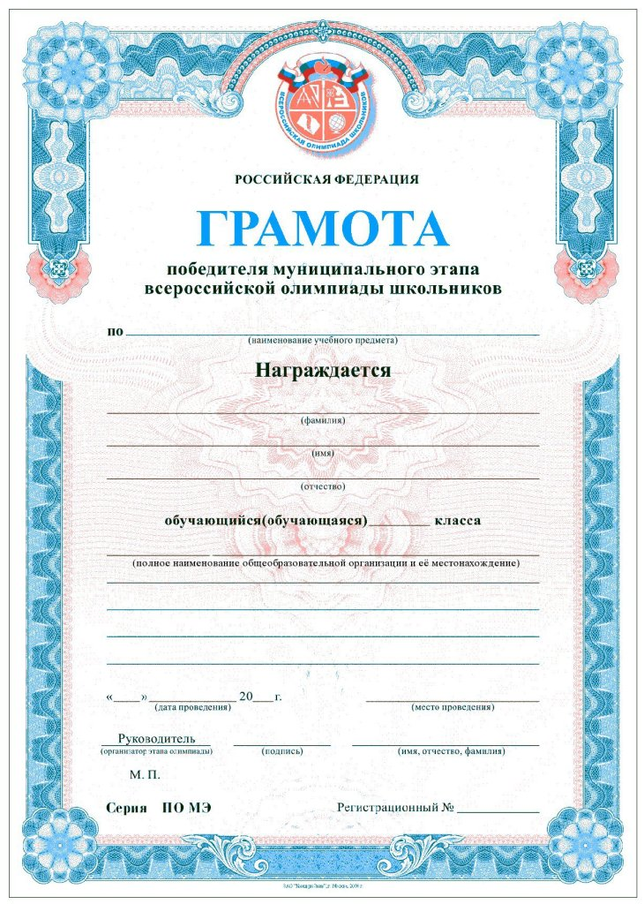
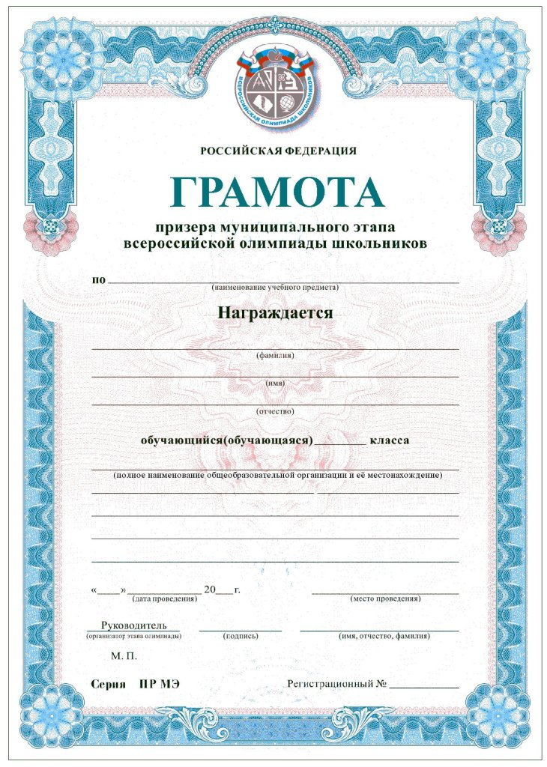

УТВЕРЖДЕНА
приказом
Управления образования
от 30.10.2014 № 739

СМЕТА
расходов на проведение муниципального этапа всероссийской олимпиады школьников в муниципальном районе имени Лазо в 2014 году

Канцтовары:

- Бумага офисная – 42 п. х 200,00 руб. = 8400,00 руб.
- Заправка картриджа для принтера – 1 шт. х 2000,00 руб. = 2000,00 руб.
- 3аправка картриджа для принтера – 1 шт. х 1800,00 руб. = 1800,00 руб.
- Мультифора 2 уп. х 150,00 руб. = 300,00 руб.
- Скоросшиватель 19 шт. х 20,00 руб. = 380,00 руб.
- Грамоты 100 шт. х 25,00 руб. = 2500,00 руб.
- Пули пневматические (олимпиада по ОБЖ) – 1 уп. х 400,00 руб. = 400,00 руб.

Итого: 15 780,00 руб. (пятнадцать тысяч семьсот восемьдесят рублей 00 копеек)

Согласовано:
Главный бухгалтер И.Г. Наумова

Составлено:
Главный специалист Д.Г. Черепанов

Приложение 2
к приказу Управления образования
от 30.10.2014 № 739

Заявка на участие в муниципальном этапе всероссийской олимпиады школьников в 2014 году
МБОУ СОШ (ООШ) ________________________________________________________________________
(полное наименование общеобразовательной организации по уставу)

Фамилия | Имя | Отчество | класс | предметы | Тип  диплома | результат  (балл/процент) | Учитель/наставник  (категория, звания, награды)
Иванова | Анна | Петровна | 8 | История  математика | Победит. | 98/64% | Семенова Светлана Михайловна  Иванова Лидия Петровна
Сергеева | Лариса | Ивановна | 10 | литература | Призер 2013 года | - | Иванова Лидия Петровна
…

Приложение 3
к приказу Управления образования
от 30.10.2014 № 739
Отчет
по итогам школьной этапа всероссийской олимпиады школьников в 2014-2015 учебном году (участники)

МБОУ СОШ (ООШ) ________________________________________________________________________
(полное наименование общеобразовательной организации по уставу)

№ | предмет | класс |  |  |  |  |  |  | итого
 |  | 5 | 6 | 7 | 8 | 9 | 10 | 11
 | Всего учащихся
1 | Астрономия
2 | Английский язык
3 | Физика
4 | Литература
5 | География
6 | Информатика и ИКТ
7 | Математика
8 | Экология
9 | Русский язык
10 | Биология
11 | Обществознание
12 | История
13 | Мировая художественная культура
14 | Основы безопасности жизнедеятельности
15 | Право
16 | Экономика
17 | Химия
18 | Физическая культура
19 | Технология
 | Итого

В каждом классе отметить дробью:
количество участников / победителей / призеров, если нет таковых – ставим прочерк

Указать внизу: Сколько учащихся приняли участие в олимпиаде, считать ученика один раз, если он принимал участие в нескольких олимпиадах.

